Réglage du carburateur Tillotson
Réglage du carburateur Tillotson avec les nouvelles boites à air.

# 1) régler les vis du carburateur : L : Low : serrer à fond et dévisser de 1 tour + 1/4 de tour
# H : Hi : serrer a fond et dévisser entre 3/4 et 7/8 de tour

[ L : low, près du moteur | H : hi, près de la boite à air. ]

2) mettre le moteur à fond et rechercher la position H
Chercher la position de la vis H où le moteur prend le plus de tour.
Il passe par un pic caractéristique. A l’oreille ou au compte tours.
La vis H est alors réglée.

3) Contrôler la couleur de la bougie :
Trop blanche ! ATTENTION, le mélange air essence est trop pauvre, ca veut dire que le moteur va serrer.
» Il faut plus d’essence. Ouvrez la vis H ( celle près de la boite à air ).

Couleur idéale de la bougie : Brun chocolat au lait, avec tendance bicolore marron foncé.

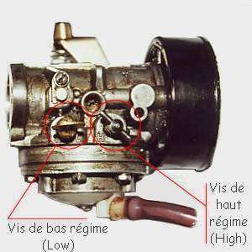

Sur un carburateur à membranes, le débit d'air est contrôlé par le papillon des gaz.
Le réglage du dosage air/essence est réalisé en jouant sur la vis pointeau de haut régime, celle qui est marquée H (high). Plus la vis est dévissée, plus le circuit est ouvert et plus il passe d'essence.
Cependant, à bas régime, lorsque le papillon des gaz est peu ouvert, la dépression est insuffisante pour aspirer assez d'essence. Il y a un deuxième circuit, le circuit de ralenti (ou progression), arrivant en arrière du papillon des gaz, et réglé par la vis marquée L (low).
Le réglage de la carburation dépend aussi des conditions climatiques (air chaud ou basse pression, air peu dense -> appauvrir en essence, air froid ou conditions anticycloniques, air plus dense -> enrichir en essence). L'humidité de l'air joue aussi un rôle d'enrichissement en oxygène. Il faut en tenir compte !
Il faut régler sa carburation régulièrement, chaque fois que les conditions changent

01 - Vis de couvercle 02 - Couvercle plastique
03 - Joint liège de couvercle
04 - Filtre essence
05 - Vis de couvercle 06 - Couvercle de pompe
07 - Membrane supérieure
08 - Joint de membrane pompe
09 - Couvercle de dépression
10 - Membrane inférieure dépression
11 - Joint de membrane dépression
12 - Vis d'arrêt d'axe
13 - Axe de fourchette 14 - Fourchette
15 - Ressort de fourchette
16/17 - Ensemble diffuseur de pointeau
18 - Pastille 19 - Diffuseur
20 - Axe de carburateur
21 - Ressort de rapppel axe
22 - Corps de carburateur
23 - Papillon axe carburateur
24 - Vis de papillon
25 - Joint d'admission
26 - Joint torique 27 - Rondelle protection
28 - Ressort de réglage vis
29/29b - Arrêt d'axe
30 - Vis de bas régime 31 - Vis de haut régime
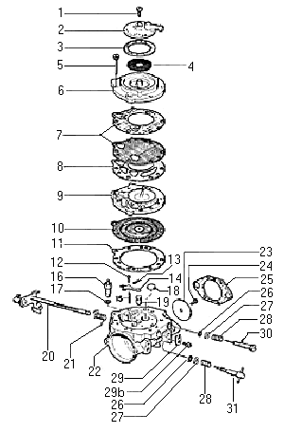

Problèmes de carburation possibles :
Symptômes | Solutions possibles
Des trous à la reprise | Enrichir en ouvrant la vis du bas (L) de 1/8ème de tour
Accélération sans trous mais molle avec beaucoup de fumée à l'échappement | Fermer la vis du bas de 1/8ème de tour
Cafouillage à bas régime (ou ralenti) | Nettoyer les circuits et filtres.
Des ratées, le moteur démarre mais ne prend pas ses tours | Voir du coté de la bougie (sûrement à changer) ,de l'allumage (faux contacts des cosses, masse ou bobine défectueuse), ou de la boite à clapets (si vous bouchez la boite à air, cela va mieux !).
Votre bougie reste trop claire, même en ouvrant les vis | Cherchez une prise d'air sur le carburateur (changer les joints) ou sur le joint spi du vilebrequin (plus grave : voir votre réparateur en urgence)
Vous noyez votre bougie au démarrage | Ne touchez pas aux vis de richesse, mais revoyez plutôt votre procédure de démarrage (moteur mal amorcé, poussée trop molle !).  Vérifiez l'état du pointeau: trop usé ou présence d'un corps étranger empêchant sa fermeture !

